Ágazati alapvizsga

Weboldalak kódolása

vizsgafeladatsor

Informatika és távközlés ágazathoz

Szoftverfejlesztő és -tesztelő technikus szakma

Azonosító száma: 5-0613-12-03

A gyakorlati vizsgatevékenység időpontja: 2022. január 20.

Készítette: Kátay Magdolna

**Weboldalak kódolása – Kajak - kenu 40 pont**

A forrásban található egy befejezetlen reszponzív oldal, amely érdekességeket, sikereket mutat be a magyarországi kajak –kenu sportág világából. A mintának és a leírásnak megfelelően módosításokat kell elvégeznie a weboldalon, az *index.html* fájlon és a hozzátartozó *style.css* stíluslapon!

A *minta_kajak_kenu_md.pdf* és *minta_kajak_kenu_mobil.png* fájlok a megvalósítandó oldal mintái, közepes méretű eszközön, illetve mobil eszközön.

Nyissa meg az index.html, l és style.css állományokat és a feladatleírásnak megfelelően végezze el a módosításokat!

1. A weboldalak karakterkódolása *utf-8* legyen és állítsa be az *oldalak nyelvezetét magyarra*! A böngésző fülön megjelenő *cím* egyezzen meg az oldal főcímével!
2. A Bootstrap stíluslap hozzá lett csatolva a weboldalakhoz, de sajnos a style.css stíluslap nem. A weboldalak fejrészében helyezzen el hivatkozást a css mappában található style.css stíluslapra a már meglévő Bootstrap stíluslap hivatkozása alá!
3. A banner osztályjelölővel ellátott HTML elem magassága legyen *300 pixel* és állítsa be háttérképnek a *banner.jpg* képfájlt melyet az img mappában talál. A háttérkép legyen *középre* helyezve vízszintesen is és függőlegesen is. Mindezt a stíluslapban valósítsa meg a megfelelő szelektor létrehozásával.
4. A főcímben szereplő név (Kozák Danuta) legyen dőlt betűs, valósítsa meg HTML elem hozzáadásásval. Betűmérete legyen a böngésző alapértelmezett betűméretének 80%-a, ezt a stíluslapon valósítsa meg.
5. A főcím háttérszínét módosítsa úgy a stíluslapon, hogy a szín 50%-ban legyen áttetsző, a betű színét pedig cserélje le fehérre bootsrap osztályjelölőt használva!
6. A weboldalak menüjét egészítse ki egy új „*Történelem*” menüponttal, amely <https://tortenelem.kajakkenusport.hu/> oldalra mutat! Állítsa be, hogy a linkre kattintva az oldal új lapon jelenjen meg a böngészőben!
7. A *mult* azonosítójú *section* elemben található 3 oszlop elrendezését módosítsa úgy, hogy a középső oszlopban levő szövegnek *2-szer* annyi helye legyen *medium töréspontnál ( a közepes eszközöktől felfele)* mint a jobb és bal széleken levő fotóknak.
8. A kártyákat tartalmazó oszlopok a buszke azonosítójú section elemben, a *közepes eszközöktől* felfele (medium töréspontnál) jelenjen meg  *2 oszlopos elrendezésben*.
9. A *card-text* osztályjelölővel ellátott HTML elemben található felsorolások alapértelmezett jelét cserélje le négyzetesre.
10. A *bajnokok* azonosítójú *section* elemben található táblázatnak csak a fejrésze készült el. Az adatokat megtalálja a bajnokok.txt fájlban, töltse fel a táblázatot ezekkel az adatokkal.
11. A *caption* HTML eleben található szöveg betű méretét állítsa a másfélszeresére.
12. A *bajnokok* azonosítójú *section* elemben található kép legyen reszponzív.
13. A *bajnokok* azonosítójú *section* elemben található táblázat és kép a *közepes eszközöktől* felfele (medium töréspontnál) jelenjen meg  *2 oszlopos elrendezésben*.
14. A kártyákon belüli 4-es szintű címsorokra a következő formázásokat állítsa be a stíluslapon:
    1. Az alcím aljára helyezzen el egy *3 pixel* vastag pontozott stílusú szegélyt!
    2. Az alcím legyen *kiskapitális* stílusú!
15. Ellenőrizze munkáját!
    1. A két HTML oldalt validálja a <https://validator.w3.org/> oldalon! Az eredményről készítsen pillanatképeket, amelyeket mentsen el indexValidalas és néven!
    2. 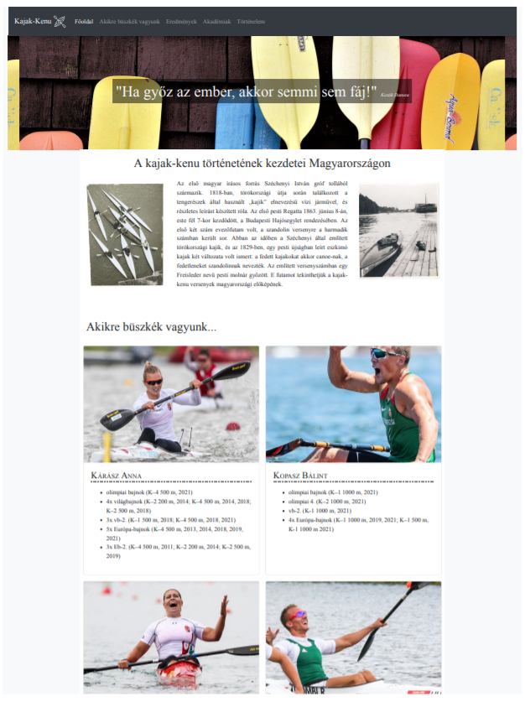A stíluslapot ellenőrizze <https://jigsaw.w3.org/css-validator/> oldalon! Az eredményről készítsen pillanatképet és mentse el styleValidalas néven!

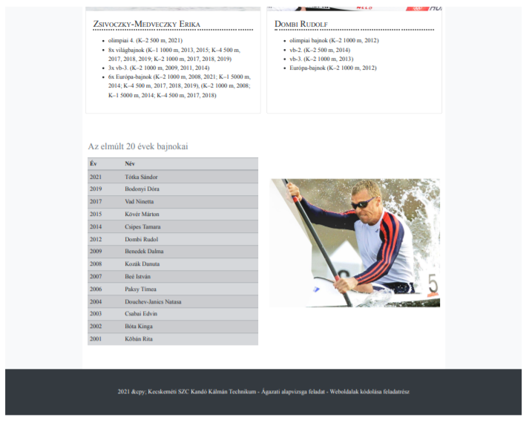

**ÉRTÉKELŐ LAP**

|  |  |  |
| --- | --- | --- |
|  | **Adható pont** | **Kapott pont** |
| A weboldal karakterkódolásának beállítása | 1 |  |
| A weboldal nyelvének a beállítása | 1 |  |
| A weboldal címének a beállítása | 1 |  |
| A style.css stíluslap csatolása a megfelelő helyre | 1 |  |
| A banner osztályjelölővel ellátott HTML elem magasságának beállítása | 1 |  |
| A banner osztályjelölővel ellátott HTML elem háttérképének beállítása | 2 |  |
| A banner osztályjelölővel ellátott HTML elem háttérképének a megfelelő igazítása | 2 |  |
| A főcímben szereplő név betűstílusának megvalósítása | 1 |  |
| A főcím betűméretének megfelelő kialakítása | 2 |  |
| A főcím háttérszínének kialakítása | 2 |  |
| A főcím betűszínének kialakítása | 1 |  |
| A menü kiegészítése | 2 |  |
| A kiegészített menüelem a megfelelő link-el ellátva | 2 |  |
| A kiegészített menüpont alatti link új oldalon nyitásának megvalósítása | 2 |  |
| A mult azonosítójú section elemben található 3 oszlop elrendezésének megfelelő módosítsa | 2 |  |
| Megfelelő elrendezése a kártyákat tartalmazó oszlopoknak, melyek a buszke azonosítójú section elemben találhatóak | 2 |  |
| A felsorolások jelének cseréje | 2 |  |
| A táblázat feltöltése | 2 |  |
| A caption HTML eleben található szöveg betű méretének megfelelő állítsa | 2 |  |
| Reszponzív kép | 2 |  |
| A bajnokok azonosítójú section elem megfelelő szerkezetének kialakítása | 2 |  |
| A 4-es szintű címsorok megfelelő szegélyének a kialakítása | 2 |  |
| A 4-es szintű címsorok kiskapitálisra módosítása | 1 |  |
| HTML validálása-pillanatkép | 1 |  |
| CSS validálása-pillanatkép | 1 |  |
| **Összesen:** | **40** |  |

dátum aláírás aláírás